電通二乙微處理器實驗 實驗結報

實驗名稱 | LAB03
組別 |  | 組員 | 04053124林顥軒

- 實驗目的
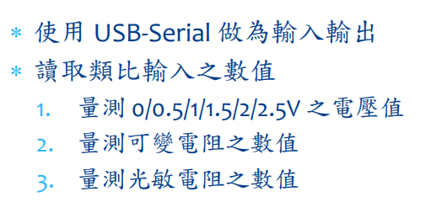
- 實驗步驟
步驟1:
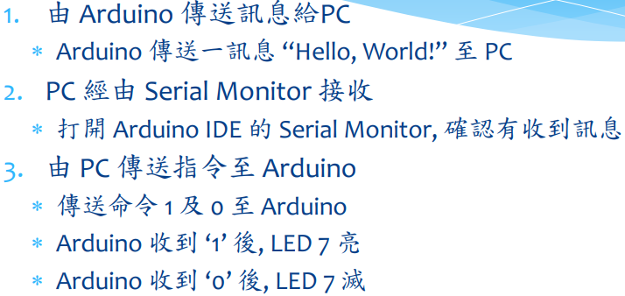
步驟2:

步驟3:
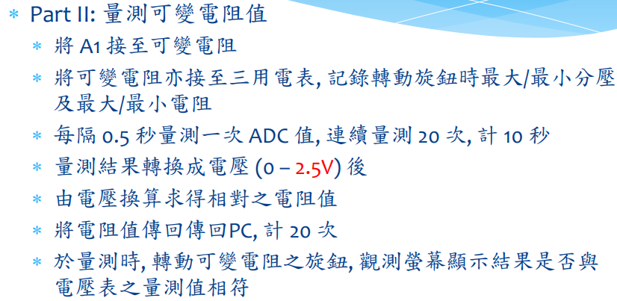
- 程式碼
Check1:
const byte ledPin =14;
byte val;
void setup() {
// put your setup code here, to run once:
Serial.begin(9600);
pinMode(14, OUTPUT);

}

void loop() {
// put your main code here, to run repeatedly:
if(Serial.available()){
val = Serial.read();
if(val == '1'){
digitalWrite(14,HIGH);
Serial.println("LED ON");
} else if(val == '0'){
digitalWrite(14,LOW);
Serial.println("LED OFF");
}

}
}
Check2:
word Analogin;
byte Vin;
int i;
void setup() {
// put your setup code here, to run once:
Serial.begin(9600);
Analogin = 0;
}

void loop() {
// put your main code here, to run repeatedly:
for(i=0;i<=5;i++)
Analogin = 0.7*Analogin+ 0.3*analogRead(14);
Serial.print(Analogin);
Vin = Analogin*2.5/4095;
Serial.print(Vin);
delay(500);
}
- 實驗結果及分析

Check1:
PC輸入 | SerialMonitor輸出 | LED狀態
0 | 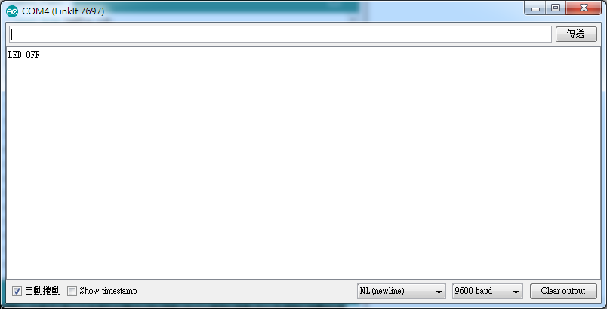 | 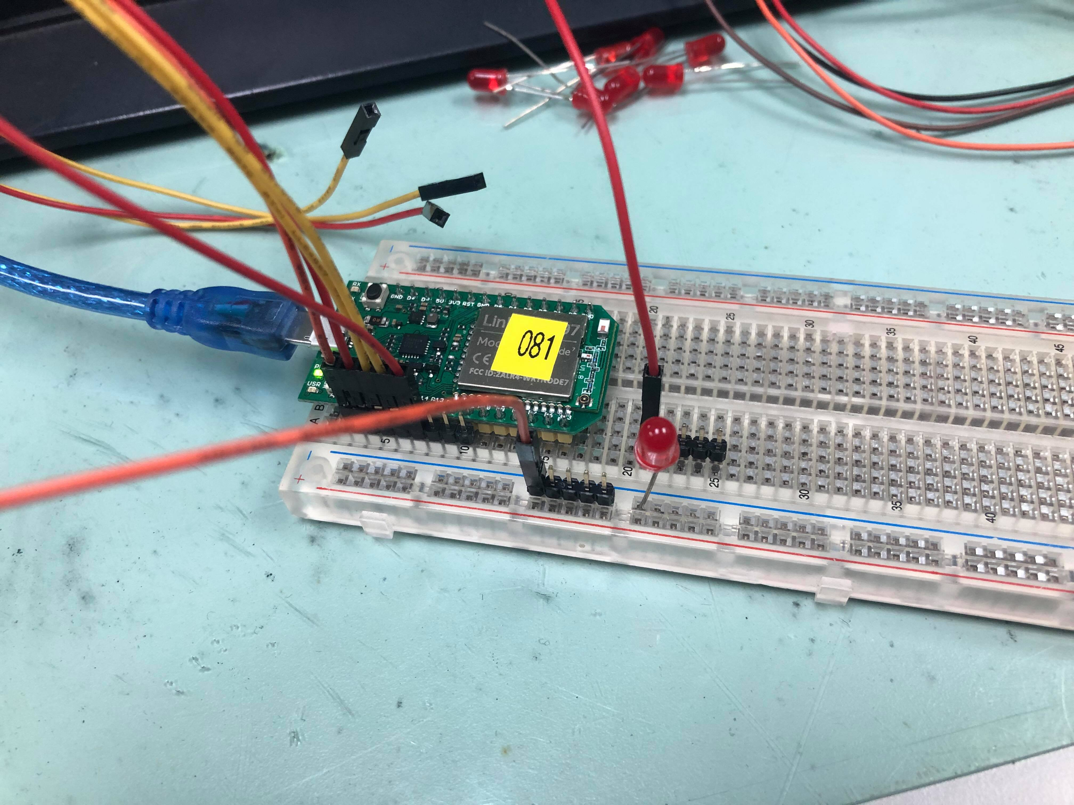
1 | 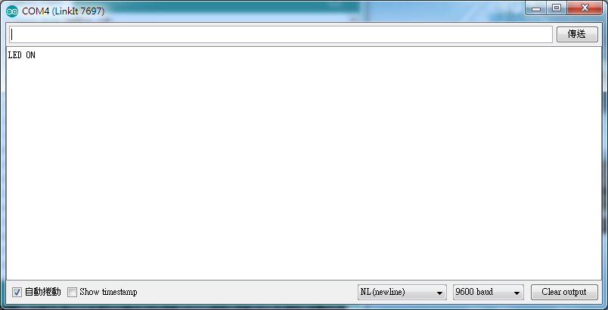 | 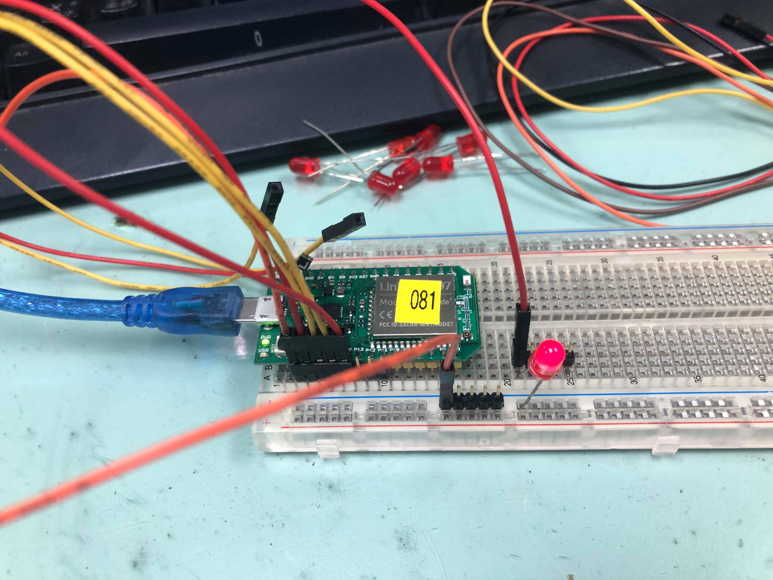
Check2:
實際電壓(V) | AnologRead讀值 | 推測電壓(V)
0 | 10 | 0
0.5 | 825 | 0.5
1 | 1650 | 1.01
1.5 | 2470 | 1.51
2 | 3290 | 2.01
2.5 | 4089 | 2.5
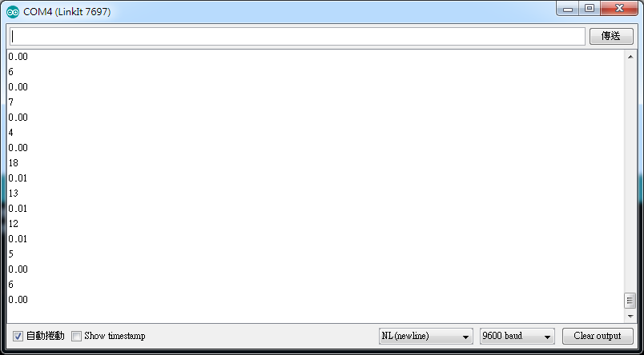
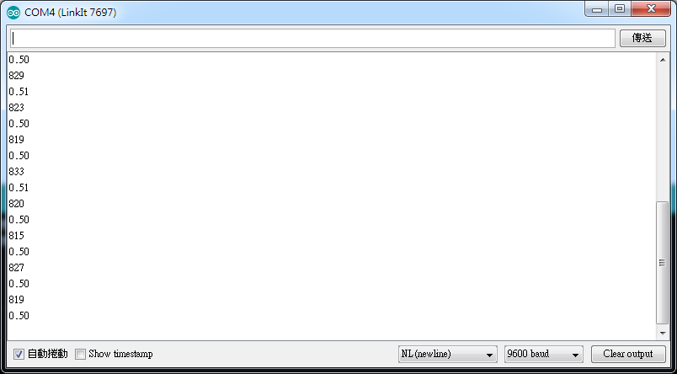
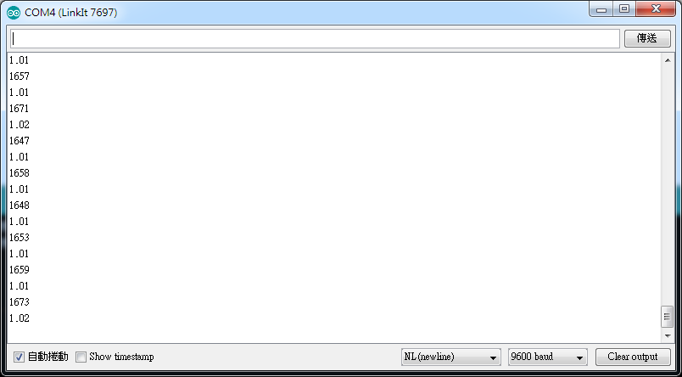
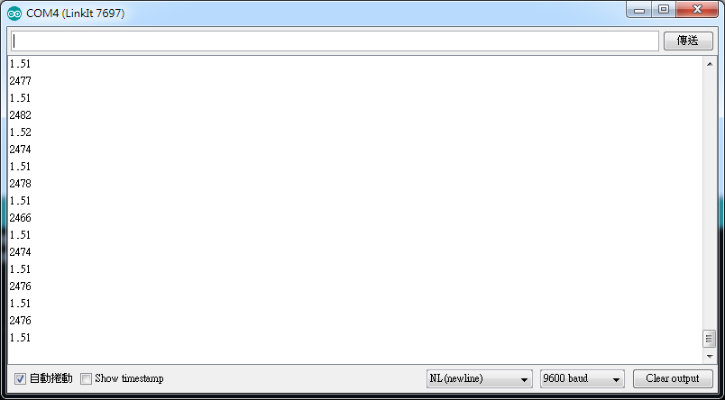
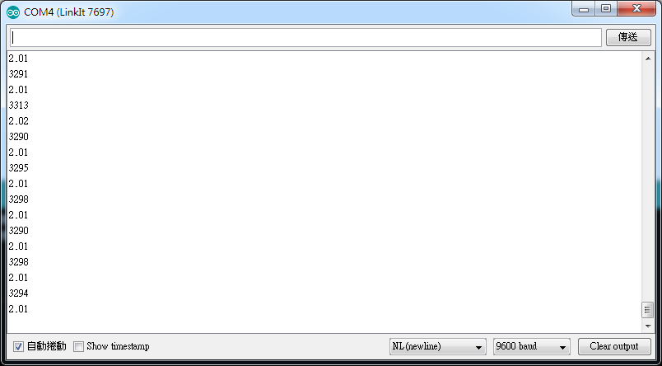
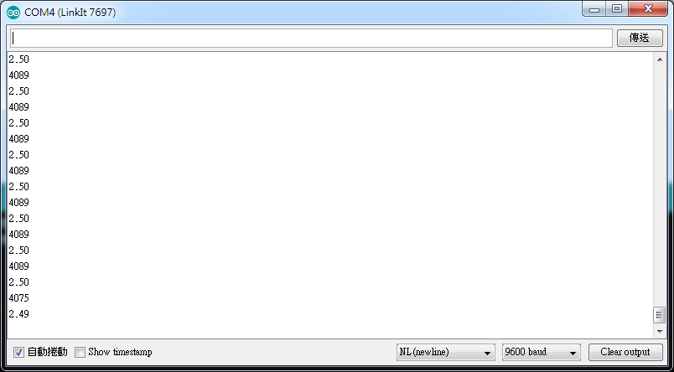

- 心得討論
這次Checkpoint3有點難，試了很多方法都沒做出來。
- 修正電路圖
- 修正程式碼

